评优树先工作具体操作说明

第一步：学生信息综合管理平台从学校官网的“身份认证平台”登录



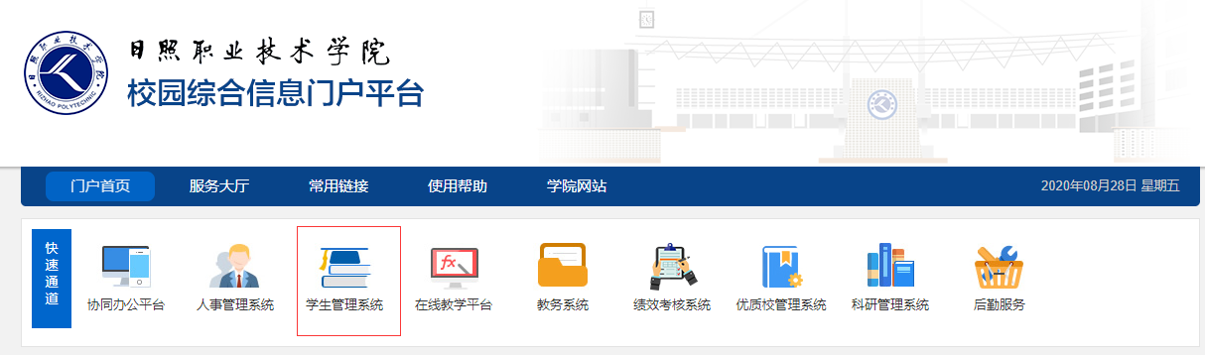第二步：在“校园综合信息门户平台”的“学生管理系统”进入“学生信息综合管理平台”

第三步：二级学院在上报管理中如下图，提交学生信息及对应材料附件完成上报

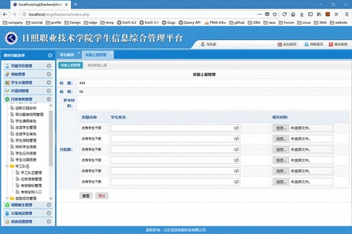奖励上报管理截图